План заданий на 1 апреля для родителей и детей старшей группы «А»
1неделя «Безопасный перекрёсток» 6- 10 апреля
Список произведений, с которыми вы можете ознакомить своего ребёнка дома. Текст произведений легко найти в интернете, забивая название и автора произведения.
- Чтение художественной литературы «Правила дорожного движения» /6.04
• Бедарев О. «Если бы… », «Азбука безопасности».
• Гинзбург Н. «Колесо».
• Гончарова Е. «Машинки».
• Дорохов П. «Подземный ход», «Заборчик вдоль тротуара», «Шлагбаум».
• Иванов А. «Как неразлучные друзья дорогу переходили».
• Кончаловская Н. «Самокат».
• Михалков С. «Скверные истории», «Дядя Степа милиционер», «Бездельник светофор», «Моя улица», «Велосипедист».
• Никитина Н. «Правила маленького пешехода».
• Носов Н. «Автомобиль».
• Пишумов Я. «Посмотрите, постовой», «Машина моя», «Песенка о правилах».
• Пляцковский И. «Светофор».
• Прокофьев С. «Мой приятель-светофор».
• Северный А. «Светофор».
• Семернин В. «Запрещается-разршается».
• Серяков И. «Улица, где все спешат», «Машина, которую рисовать научили», «Ученый дружок».
• Шорыгина Т. «Марта и Чичи идут в парк».
• Юрмин Г. «Любопытный мышонок».
• А.Усачев «Домик у перехода»
• В. Головко «Правила движения»
• И.Гурина «Правила дорожного движения»
- Разучить наизусть стихотворение «Светофор» /7.04
У любого перекрестка
Нас встречает светофор
И заводит очень просто
С пешеходом разговор:
Cвет зеленый- проходи!
Желтый — лучше подожди!
Если свет зажжется красный
— Значит, Двигаться опасно!
Стой! Пускай пройдет трамвай,
наберись терпенья.
Изучай и уважай правила движенья.
3.Дидактические игры/ 8.04
1)«Автомульти»
Цель: учить соотносить сказочного персонажа и его транспортного средства, правильно называть, развивать память, мышление, сообразительность.
Ход игры: Детям предлагается ответить на вопросы из мультфильмов и сказок, в которых упоминаются транспортные средства.
1. На чѐм ехал Емеля к царю во дворец? (На печке)
2. Любимый двухколѐсный вид транспорта кота Леопольда? (Велосипед)
3. Чем смазывал свой моторчик Карлсон, который живѐт на крыше? (Вареньем)
4. Какой подарок сделали родители дяди Федора почтальону Печкину?
(Велосипед)
5. Во что превратила добрая фея тыкву для Золушки? (В карету)
6. На чѐм летал старик Хоттабыч? (На ковре-самолѐте)
7. Личный транспорт Бабы-Яги? (Ступа)
8. На чѐм поехал в Ленинград человек рассеянный с улицы Бассейной? (На
поезде)
9. Ехали медведи на велосипеде, аза ними кот задом наперед, а за ним комарики...
На чем летали комарики? (На воздушном шарике.)
10. На чѐм катался Кай? (На санках)
11. На чѐм летал Барон Мюнхгаузен? (На ядре)
12. В чѐм плыли по морю царица с младенцем в «Сказке о царе Салтане»? (В
бочке)
2)Игра «Вопросы и ответы»
Цель: закрепить знания о ПДД, дорожных знаках, поведения на улице;
развивать мышление, память, сообразительность, речь.
Материал: фишки.
Ход игры: Воспитатель делит детей на две команды, задает вопросы, дети
отвечают, за правильный ответ вручается фишка. Побеждает команда,
набравшая большее количество фишек.
1. Из каких частей состоит улица? (дорога, тротуар)
2. Где можно гулять детям? (во дворе)
3. Как надо вести себя в автобусе? (не кричать, тихо)
4. Где люди ждут транспорт? (на остановке)
5. Где можно переходить дорогу? (светофор, пешеходный переход)
6. Назови сигналы светофора? (красный, желтый, зеленый)
7. На какой сигнал можно перейти дорогу? (на зеленый)
8. С кем можно переходить дорогу? (со взрослыми)
9. Как называют человека, управляющего машиной? (водитель)
10. Из чего состоит машина? (кузов, кабина, колеса)
11. Где ездят машины, где ходят пешеходы? (по дороге, по тротуару)
12. Какими бывают дорожные знаки? (запрещающие, предупреждающие,
знаки сервиса, информационные, указательные, предписывающие знаки)
13. Как нужно обходить автобус? (подождать, когда уедет)
14. Назовите виды транспорта? (пассажирский, воздушный, морской,
наземный, грузовой, гужевой, специальный и т. д.)
4.Мультфидьмы по ПДД/ 9.04
https://www.youtube.com/playlist?list=PLeVA7eICJ6d0n9DsXTflMpbQK0KKkj8AC
«Светофор - Азбука безопасности.»
«Пешеходная зебра – Азбука безопасности»
«Гармония светофора – Азбука безопасности»
«Некультурные автомобили»
«Пристегни ремни»
«Автомобили специального назначения»
«Зебры в городе»

5.Раскраски по теме 10.04

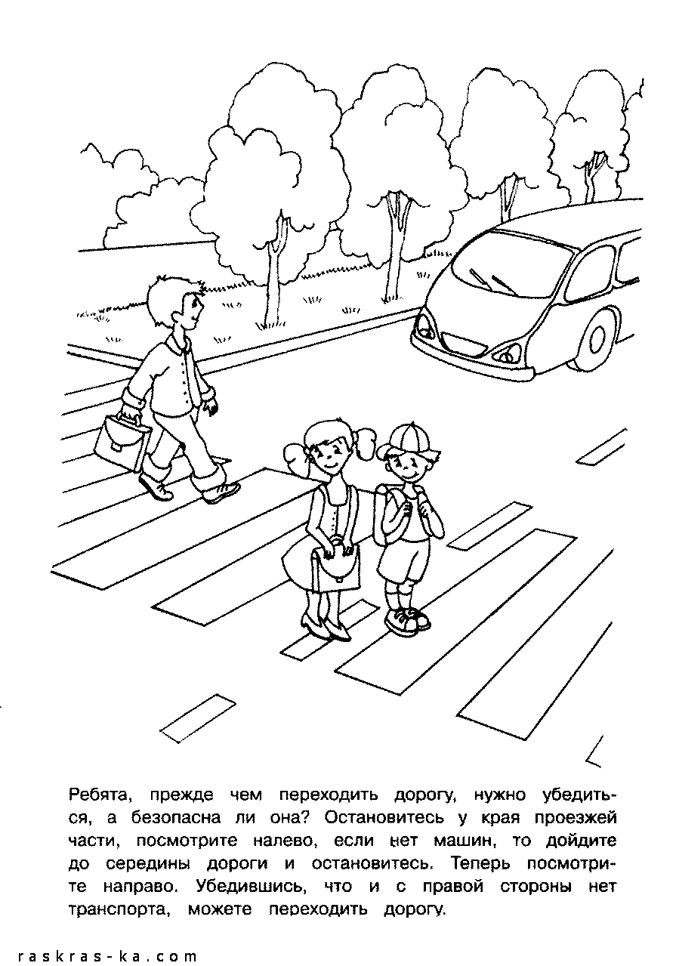

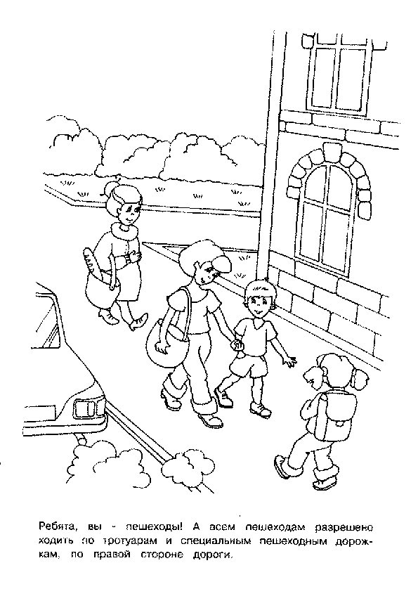

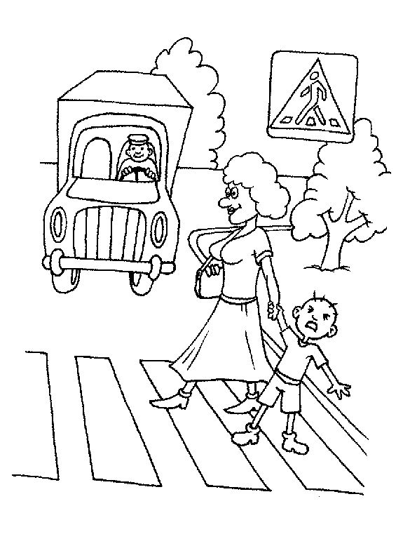

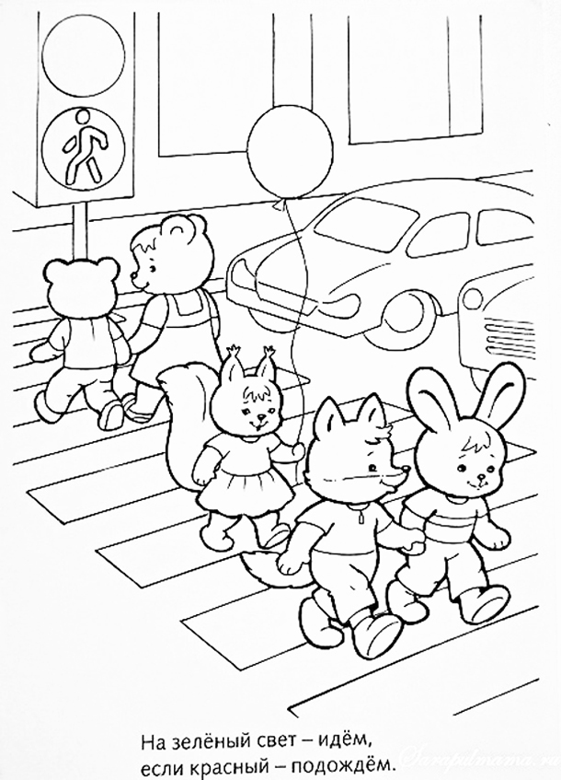

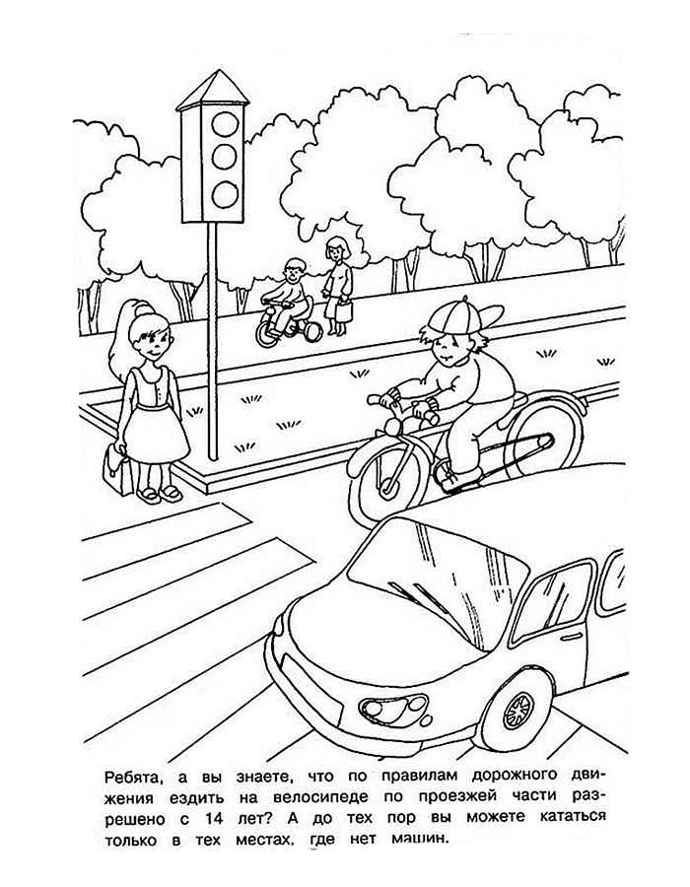

6.Задания в картинках/ 10.04

